2014年台灣胸腔及心臟血管外科學會進階手術縫合訓練營

- 課程地點：台大國際會議中心B1F微創手術訓練中心
- 課程時間：民國103年09月27日(星期六)
- 課程對象：心臟血管外科醫師(CR以上) / 胸腔外科醫師(R3以上)
- 課程表
課程時間 |  | 課 程 主 題 |  |  | 講 師/主持人 |  |  |  |  |  |  |  | 地點
13:30-13:50 |  | 學員報到 |  |  |  |  |  |  |  |  |  |  | 櫃檯
13:50-14:00 |  | 長官致詞 |  |  |  | 雙和 王良順 理事長 |  |  |  |  |  | 多功能教室
CVS |  |  |  |  |  | Chest
課程時間 | 主題 |  | 講師 | 地點 |  | 課程時間 |  |  |  | 主題 | 講師 |  |  |  | 地點
主持人 : 台大陳益祥主任 |  |  |  | 多功能 教室 |  | 主持人 : 台大 李章銘主任 |  |  |  |  |  |  |  |  | 會議室
13:30  14:30 | CABG |  | 三總 林致源主任 | 多功能 教室 |  |  | 13:3014:30 |  | Gastro-esophagel anastomosis |  | 台大 林孟暐醫師 |  |  | 會議室
 | Valve replacement |  | 慈濟 諶大中主任
 | Science of Tissue Management |  | 馬偕 李君儀主任 |  |  |  |  |  | Colon-Colon anastomosis |  | 北榮 謝致政醫師
 |  |  |  |  |  |  |  |  | Introduction of airway anastomosis |  | 台大 徐紹勛醫師亞東 郝政鴻醫師
14:30  16:20 | CABG |  | 三總 林致源主任慈濟 諶大中主任馬偕 李君儀主任 | 手術室(二)  AB組 & 多功能 教室  C組 |  |  | 14:3015:25 | Gastro-esophagel anastomosis |  |  | 台大 林孟暐醫師 北榮 謝致政醫師 亞東 郝政鴻醫師 |  |  | 手術室(一)  ABC組
 |  |  |  |  |  |  | 15:2515:30 | Break
16:20 16:30 | Break |  |  |  |  |  | 15:3016:25 | Colon-Colon anastomosis
 |  |  |  |  |  |  | 16:2516:30 | Break
16:30 17:30 | Valve replacement |  |  |  |  |  | 16:3017:30 | Introduction of airway anastomosis
17:30 17:40 | 評值與頒發放結業證書 |  |  |  |  |  | 雙和 王良順 理事長 |  |  |  |  |  |  | 多功能 教室

- 主辦單位：台灣胸腔及心臟血管外科學會
壯生醫療股份有限公司 愛惜康部門
聖猷達醫療用品有限公司 心臟血管部門
- 報名方式：學會秘書 江麗雪 小姐 電話：(02)2797-6836 傳真：(02)2797-5609
電子郵件： tatcs10@yahoo.com.tw
- 臨床縫合技術指導老師
三總 林致源 主任 馬偕 李君儀 主任 台大 林孟暐 醫師 台大 徐紹勛醫師
慈濟 諶大中 主任 北榮 謝致政 醫師 亞東 郝政鴻醫師

地址：100台北市中正區徐州路2號
服務專線：(886-2) 7724-0109 傳真：(886-2) 7724-0107
捷運
淡水北投線(紅線)：台大醫院站二號出口
板南線(藍線)：善導寺站二號出口
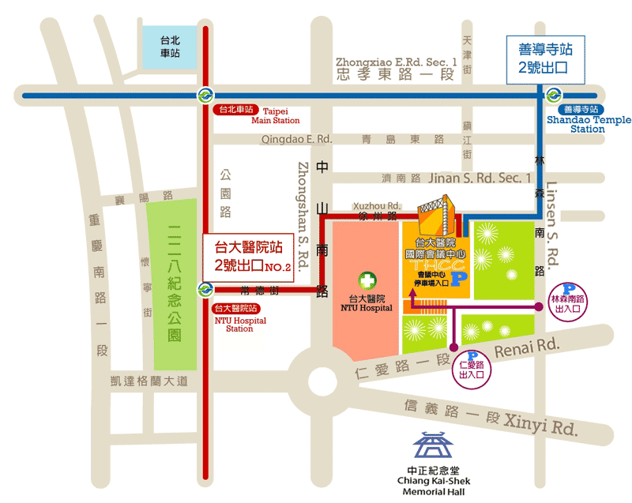
會議中心停車場動線圖
